Aromaterapeutické bytové vůně VUUDH
Exkluzivní design a léčivé účinky v jednom!
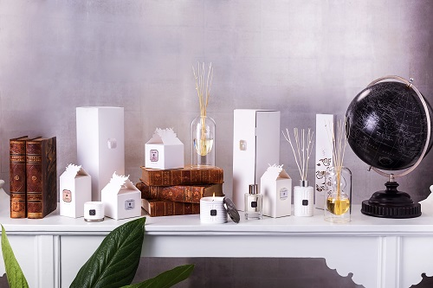
Málokdo ví, že používáním bytových vůní, difuzérů a vonných svíček si může přivodit nemalé zdravotní problémy. Například potíže s dýcháním, bolesti hlavy a v krajním případě i toxikace jater či neplodnost. Proto i při výběru vůní do bytu je důležité řešit jejich složení.
Novinkou v sortimentu PURE DISTRICT je ucelená řada zcela přírodních thajských bytových vůní VUUDH.
VUUDH je vyráběn ze 100 % čistých esenciálních olejů a výtažků z květin. Proto mají všechny produkty zároveň i aromaterapeutické účinky. Svíčky obsahují palmový vosk, který je čistě přírodní a neuvolňuje do vzduchu škodlivé látky. Navíc je šetrný k přírodě. Tyčinky v difuzéru jsou rákosové oproti klasickým bambusovým.
VUUDH obsahuje 8 vůní, které jsou pojmenovány dle exotických asijských metropolích. Jsou vyráběny z ručně sbíraných ingrediencí v místech pojmenování. Zajímavostí je, že některé květy a plody rostou jen pár měsíců v roce a proto jsou zároveň limitovanými edicemi.
Celý koncept vymyslel manželský pár, aromaterapeutka a architekt. Proto jsou obaly tak exkluzivní a promyšlené. Po vypotřebování je můžete dále recyklovat k jiným účelům. Difuzér poslouží jako váza, obal od svíčky bude krásnou dózou na drobnosti…
- Od každé vůně jsou k dostání čtyři produkty: bytový parfém (1390 Kč, 95 ml), difuzér (1590 Kč, 200 ml), svíčka (490 Kč, 35 g) a vonný sáček (490 Kč, 50 g).
- Bytové vůně VUUD můžete zakoupit v concept store Pure District, Budečská 11, Praha 2 nebo na www.puredistrict.cz a www.kombe.cz.

Vůně | Aromaterapeutické účinky | Vhodné umístění
BANGKOK  Siamský jasmín | Siamský jasmín působí antidepresivně, relaxačně, uvolňuje fyzický i psychický stres. | ložnice
BEIJING  Lotosový květ  & Ylang Ylang | Lotos harmonizuje tělo i duši, zklidňuje.  Ylang Ylang snižuje nervové vypětí, potlačuje bolest, deprese a pomáhá proti nespavosti. | ložnice
CHIANGMAI  Himalájská magnólie  & Ylang Ylang | Himalájská magnólie eliminuje úzkost, působí relaxačně, odstraňuje stres.  Ylang Ylang snižuje nervové vypětí, potlačuje bolest, deprese a pomáhá proti nespavosti. | ložnice
MUMBAI  Měsíční růže  & hřebíček | Měsíční růže harmonizuje, zmírňuje napětí.  Hřebíček osvěžuje, usnadňuje a zlepšuje dýchací obtíže. | ložnice  pracovna
PHUKET  Citrónová tráva  & levandule | Citronová tráva nejen osvěžuje, ale také stimuluje  a pomáhá zmírnit nervové vyčerpání.  Levandule působí antidepresivně, relaxačně,  redukuje nervové vypětí a stres. | obývací pokoj  pracovna
SINGAPORE  Santalové dřevo  & pomerančový květ | Santalové dřevo pomáhá při nadýmání, působí antidepresivně, navozuje klid a harmonii.  Pomerančový květ osvěžuje, stimuluje,  zmírňuje úzkost a nervové napětí. | obývací pokoj
SHANGHAI  Pomeranč  & jasmín | Pomeranč působí antidepresivně, osvěžuje,  stimuluje zažívání a lymfatický systém.  Jasmín působí antidepresivně, relaxačně, zmírňuje psychický i fyzický stres. | ložnice  pracovna  obývací pokoj
TOKYO  Yuzu  & Wan Sao Long | Yuzu působí relaxačně, proti nespavosti, zklidňuje.  Wan Sao Long zbavuje napětí, pozitivně působí  na harmonizaci organismu. | ložnice

